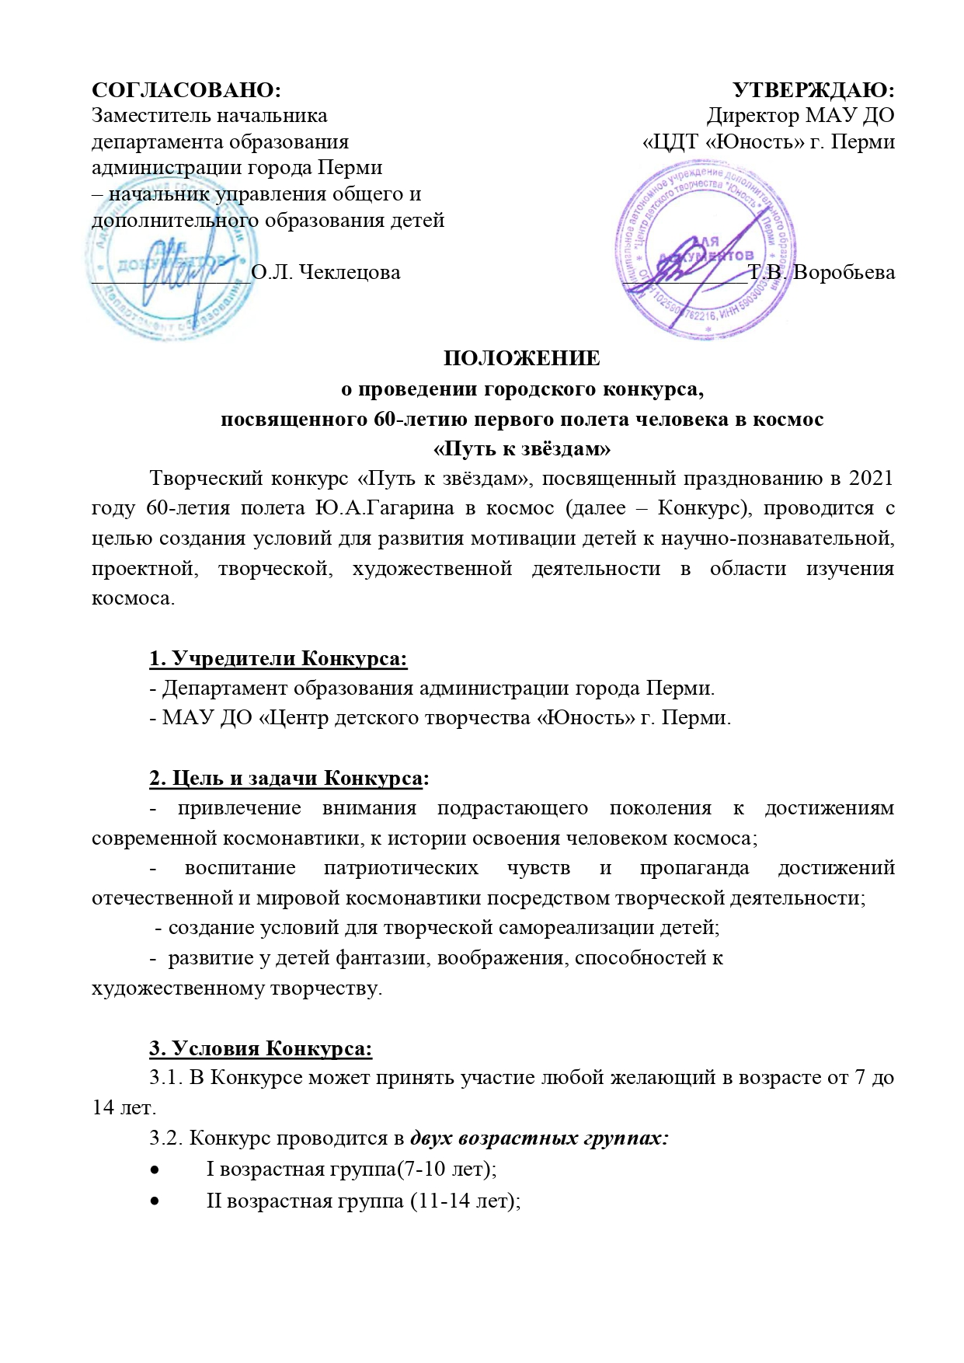

3.3. На Конкурс принимаются авторские работы в следующих номинациях:
«Космос глазами детей»(творческая) — макеты космоса, космической ракеты, корабля, станции в различной технике исполнения;
«Был первым в космосе Гагарин!» — разработка мультимедийных презентаций, фильмов о первом космонавте и Герое Советского Союза Ю.А. Гагарине.
3.4. От одного участника на Конкурс принимается один творческий проект, от одного руководителя не более трех участников.
3.5. Работы принимаются в электронном виде.
Формат приложенных фотографий для номинации «Космос глазами детей» – jpg, для номинации «Был первым в космосе Гагарин!»- презентации не более 12слайдов, видео не более 2 минут в формата MP4, AVI, WMV.
3.5. Заявки принимаются по ссылке https://forms.gle/oxwzicfzVRPSRhzy5
до 01 мая 2021г. (до 18.00)
3.6. Заявки, отправленные позже 01 мая, не регистрируются и к участию в Конкурсе не допускаются.
3.7. Вся информация для участников Конкурса будет опубликована на странице в BK: https://vk.com/unost_perm
4. Критерии оценки:

4.1. Номинация «Космос глазами детей»:
Критерии | Баллы
Качество работы с художественной точки зрения | 0 – 3
Соответствие теме Конкурса и номинации | 0 – 3
Образность и полнота раскрытия темы Конкурса | 0 – 3
Степень самостоятельности и творческого личностного подхода | 0 – 3
Качество изображения | 0 – 3
Максимальное количество набранных баллов-15 баллов.

4.2. Номинация «Был первым в космосе Гагарин!»:
Критерии | Баллы
Соответствие теме конкурса и номинации | 0 – 3
Грамотность и последовательность изложения материала | 0 – 3
Глубина и полнота раскрытия темы | 0 – 3
Дизайн и графика | 0 – 3
Максимальное количество набранных баллов-12 баллов.

5. Сроки проведения Конкурса:
5.1. Конкурс проводится в три этапа:
I этап - c 16 апреля по 01 мая 2021 г. (включительно) - прием заявок и творческих работ.
II этап – с 4 мая по 7 мая - работа жюри Конкурса.
III этап – 12 мая 2021 размещение результатов в группе ВКонтакте: https://vk.com/unost_perm.
Решение жюри является окончательным, обсуждению и пересмотру не подлежит.

6. Награждение:
По результатам конкурса жюри определяет победителя в каждой из номинаций. Победители Конкурса награждаются дипломами I, II, и III степени и сертификатами участника городского конкурса. Руководители участников награждаются благодарностями за подготовку конкурсантов.
Наградные документы будут отправлены на электронную почту, указанную в заявке до 1 июня 2021 года.

7. Контакты:
206-04-86 (доб.4) – организатор Конкурса педагог-организатор
Злобина Ольга Юрьевна.
radugaklub@yandex.ru- организатор Конкурса педагог- организатор
Петров Александр Леонидович

